Министерство науки и высшего образования Российской Федерации
Санкт-Петербургский Политехнический Университет Петра Великого
—
Институт компьютерных наук и кибербезопасности

Курсовая работа

«Реализация грамматики формального языка»

по дисциплине «Формальные грамматики и теория компиляторов»

Выполнили Шахов Р. Б.
студенты гр. 5131001/30501 Маймистов А. Г.

<подпись>
Принял
асс. преподавателя Грибков Н.А.
<подпись>

Санкт-Петербург
2026
- Цель.
Создание грамматики существующего формального языка.
- Задачи.
Необходимо разработать распознаватель любого современного формального языка на ваш выбор. Можно брать:

1. Любые языки программирования (кроме Паскаля).
2. Специализированные языки Unix-утилит, в том числе awk, make, yacc и т.п.
3. Языки, применяемые в компьютерной безопасности, например, язык
описания атак NASL из Nessus.
4. Языки командных интерпретаторов, типа bash или PowerShell.
5. Типографские языки, например, Latex, Ppostscript.
6. Языки разметки: HTML, XML.

Разумно брать язык, который вы хорошо знаете/хотите изучить.
Выбранные языки в пределах группы не должны повторяться.
Объем выполняемой работы зависит от сложности. Для сложных языков достаточно сделать распознаватель с минимальными сообщениями об ошибках, для простых языков нужно будет что-то еще, например, верификацию, генерацию кода или форматирование. Тему и дополнительный функционал для парсера нужно согласовать с преподавателем.
Работы выполняются в парах.
Основное требование - самостоятельно написать грамматику, пусть несовершенную, но свою. Грамматики, взятые из интернета, приниматься не будут.
- Ход работы.

Целью курсовой работы являлась разработка распознавателя (парсера) для формального языка YARA — специализированного языка описания сигнатур вредоносного программного обеспечения. Язык YARA широко используется в системах анализа вредоносного кода, антивирусных продуктах, системах обнаружения и предотвращения вторжений, а также специалистами по информационной безопасности для создания правил обнаружения.

3.1 Обоснование выбора языка
Язык YARA был выбран по нескольким причинам. Во-первых, он обладает практической ценностью и активно применяется в отрасли кибербезопасности. Во-вторых, его синтаксис достаточно сложен, чтобы продемонстрировать возможности современных инструментов генерации анализаторов, но при этом остаётся обозримым для учебной реализации. В-третьих, язык содержит как простые конструкции (объявление правил, строковые переменные, логические условия), так и элементы, требующие дополнительной семантической обработки (соответствие объявленных строк их использованию в условиях).

В отличие от языков программирования общего назначения, YARA представляет собой декларативный язык описания сигнатур.

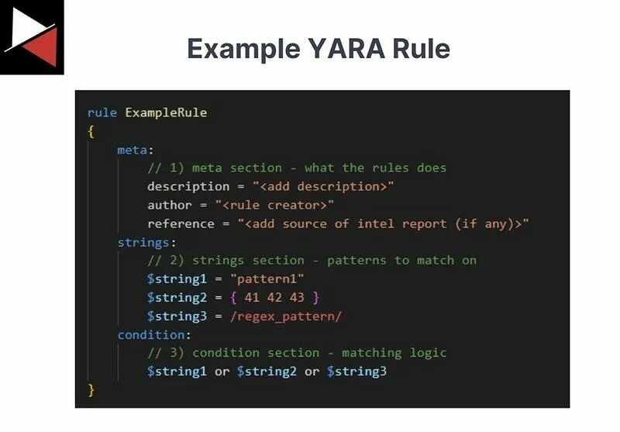
Рисунок 1 - Структура правила языка YARA

Основными структурными элементами правил YARA являются секции meta, strings и condition, каждая из которых имеет собственный синтаксис и семантику.

3.2 Общая характеристика языка YARA
Язык поддерживает набор возможностей: логические операции, конструкции any of them, all of them, подсчёт совпадений строк, модификаторы строк (nocase, wide, ascii, fullword) и многое другое. Полный список зарезервированных ключевых слов и особенности синтаксиса были изучены и учтены при разработке парсера на основе официальной документации.

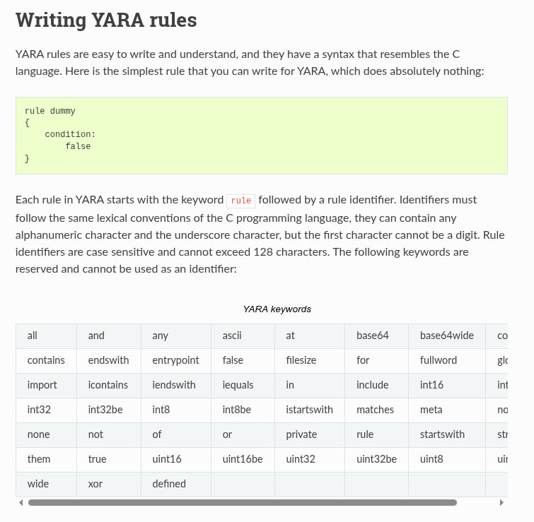
Рисунок 2 - Синтаксис языка YARA

3.3 Структура решения
Разработанный анализатор состоит из двух основных компонентов — лексического и синтаксического анализаторов, которые работают совместно по классической двухэтапной схеме компиляции.

Лексический анализатор, реализованный в файле yara.l с помощью генератора Flex, выполняет разбор исходного текста на отдельные токены. Он распознаёт ключевые слова языка YARA, идентификаторы, строковые переменные, начинающиеся с символа доллара, строковые литералы в кавычках с поддержкой экранирования, шестнадцатеричные строки в фигурных скобках, регулярные выражения, числовые константы, а также различные операторы и специальные символы.

Синтаксический анализатор, описанный в файле yara.y при помощи генератора Bison, осуществляет структурный разбор полученной последовательности токенов в соответствии с правилами грамматики языка. Грамматика охватывает объявление правил с необязательным списком тегов, секции meta, strings и condition, описание метаданных, объявление строковых переменных с модификаторами (nocase, wide, ascii, fullword), а также сложные логические выражения в секции condition, включающие операции and, or, not, скобки и специальные конструкции.

При описании грамматики были явно заданы приоритеты и ассоциативность операторов, что гарантирует корректный разбор выражений любой сложности. Помимо синтаксического контроля, в анализатор встроена семантическая проверка использования строковых переменных.

Структура проекта представлена на следующем рисунке.
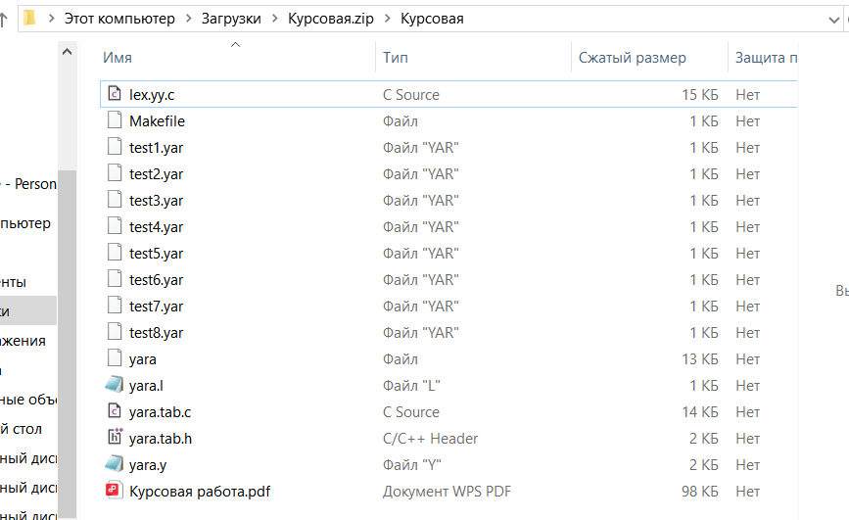
Рисунок 3 — Структура файлов проекта

3.4 Дополнительная функциональность
Помимо базового синтаксического контроля, в разработанный парсер была добавлена семантическая проверка использования строковых переменных. После успешного разбора каждого правила выполняется дополнительный анализ: все строковые переменные, объявленные в секции strings, проверяются на предмет их реального использования в секции condition.

Если переменная была объявлена, но ни разу не встретилась в условии, программа выдаёт предупреждение вида

«Warning: variable '$xxx' declared but not used».

Такая проверка позволяет выявлять потенциально лишний или ошибочный код в правилах YARA и повышает практическую ценность анализатора.

Реализация семантической проверки осуществляется с помощью специально разработанных вспомогательных функций, размещённых в секции пользовательского кода файла yara.y.

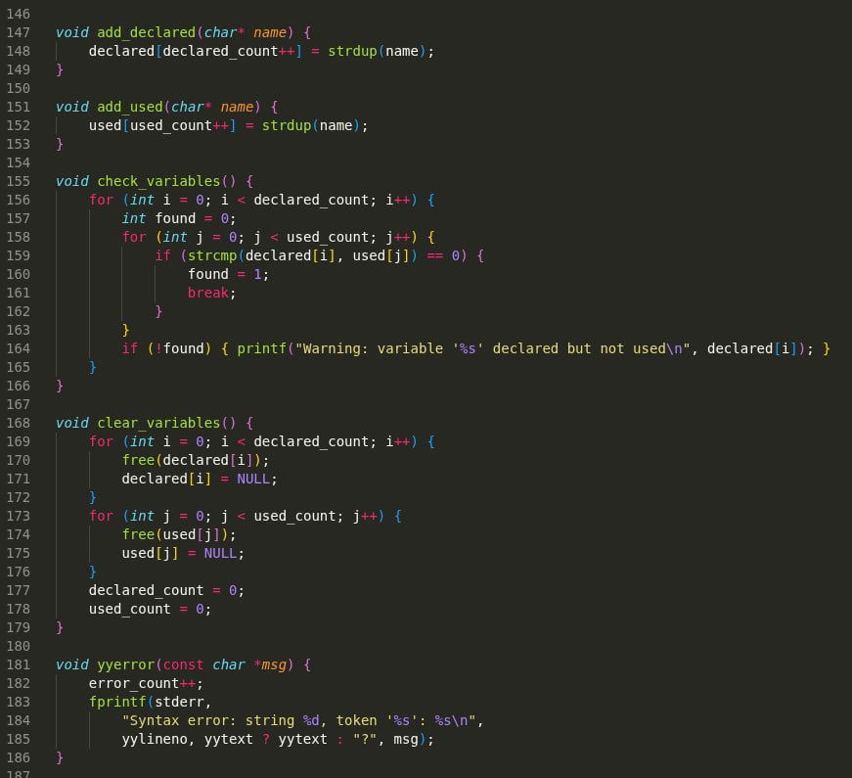
Рисунок 3 - Реализация семантической проверки

Функция add_declared() добавляет имя переменной в список объявленных при разборе секции strings. Функция add_used() регистрирует использование переменной при разборе выражений в секции condition. После завершения разбора одного правила вызывается функция check_variables(), которая сравнивает два списка и выводит предупреждения для необнаруженных переменных. В завершение работы с правилом функция clear_variables() освобождает память и очищает списки для корректной обработки следующего правила. Для хранения имён переменных используются два массива указателей на строки и счётчики элементов, что обеспечивает простоту и достаточную эффективность для целей учебной реализации.

3.5 Сборка и запуск
Сборка проекта выполняется с помощью утилиты make и специально созданного файла Makefile. Данный файл содержит две основные цели.

Цель all последовательно запускает генератор лексического анализатора Flex для файла yara.l, генератор синтаксического анализатора Bison для файла yara.y, а затем компилирует полученные файлы lex.yy.c и yara.tab.c с помощью компилятора GCC в исполняемый файл yara.

Цель clean предназначена для очистки рабочего каталога от автоматически сгенерированных файлов и исполняемого модуля, что удобно при повторной сборке проекта.

После успешной сборки формируется исполняемый файл yara, который запускается из командной строки. Программа принимает в качестве аргумента путь к файлу с правилами YARA. В процессе работы анализатор выполняет лексический, синтаксический и семантический разбор указанного файла, выводит сообщения об обнаруженных ошибках с указанием номера строки и проблемного токена, а также предупреждения о неиспользованных строковых переменных.

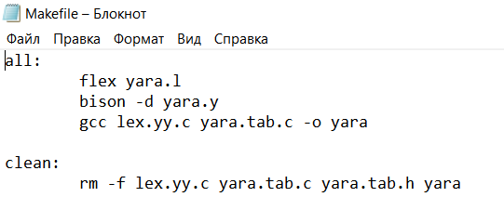
Рисунок 4 - Makefile проекта

3.4 Тестирование
Для проверки корректности работы парсера был подготовлен набор тестовых файлов, охватывающих различные сценарии:

- Простые корректные правила;
- Правила с метаданными и несколькими строками разных типов;
- Использование логических операций и конструкций any/all of them;
- Правила с указанием количества совпадений строк;
- Несколько правил в одном файле;
- Ошибочные конструкции (отсутствие условия, некорректный синтаксис, неиспользованные переменные).

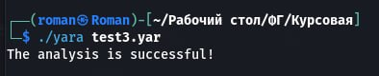
Рисунок 1 — Пример успешного разбора корректного YARA-правила (test3.yar) с выводом программы

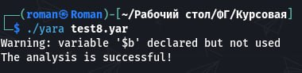
Рисунок 2 — Вывод предупреждений о неиспользованных переменных (test8.yar)

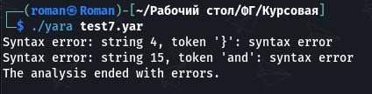
Рисунок 3 — Сообщения об ошибках синтаксиса в некорректных правилах (test7.yar)

В ходе тестирования парсер успешно справлялся с корректными конструкциями языка, выдавал информативные сообщения об ошибках с указанием строки и проблемного токена, а также корректно выявлял неиспользованные строковые переменные.

- Вывод.
В ходе выполнения курсовой работы была самостоятельно разработана грамматика языка YARA и реализован функциональный распознаватель на основе генераторов Flex и Bison. Анализатор обеспечивает лексический, синтаксический и частичный семантический контроль правил, включая проверку использования строковых переменных.

Разработанное решение успешно прошло тестирование на различных примерах, соответствует поставленным требованиям и демонстрирует практическое применение инструментов генерации анализаторов для реального специализированного языка.

